
Southwest university of science and technology

本科毕业设计（论文）

新裸眼3D技术
在沉浸式体感游戏中的应用研究

学院名称 | 计算机科学与技术学院
专业名称 | 软件工程
学生姓名 | 周和繁
学号 | 20121241
指导教师 | 吴亚东（教授）

二〇一六年六月
裸眼3D技术
在沉浸式体感游戏中的应用研究
摘要：随着裸眼3D显示技术的逐渐成熟，结合自然体感和裸眼3D视觉的沉浸式交互展示系统成为应用热点。本文详细介绍了柱状透镜式裸眼3D显示技术的原理以及多视点裸眼3D的实现方案，设计了8视点图像合成算法，针对体感交互设计了动作识别链，最后在Unity3D引擎实现了体感交互与裸眼3D展示技术融合应用案例。结果表明，结合体感交互的裸眼3D展示系统增强了交互沉浸感，而且显著增强系统吸引力，可广泛用于广告宣传、产品展示、公司文化宣传等领域，具有良好的市场前景。
关键词：裸眼3D；体感游戏；Kinect；多视点；
The Design and Application of Immersing Game Based On Auto Stereoscopic 3d and Gesture Interaction
Abstract：The
Key words: Excel parsing
目 录
第1章 绪论 5
1.1概述 5
1.2课题背景及意义 6
1.3国内外研究现状 6
1.4本论文机构安排 9
第2章 裸眼3D的技术基础 10
2.1 人眼立体视觉形成原理 10
2.2 裸眼式3D显示技术 11
2.2.1 柱状透镜式裸眼3D原理 11
2.2.2 多视点裸眼3D技术 12
2.1 小标题 15
2.3 二级标题 15
2.3.1 三级标题 15
第4章 系统方案设计 16
2.1 小标题 16
2.3 二级标题 16
2.3.1 三级标题 16
第5章 系统实现与结果分析 17
2.1 小标题 17
2.3 二级标题 17
2.3.1 三级标题 17
结论 18
致谢 19
参考文献 20

第1章 绪论

1.1概述
随着科技的不断发展，人类对影音体验的需求不断扩张，从1939年推出的黑白电视机，到1954年推出RCA彩色电视机。从早期的默片电影，到1952年第一部3D长片，直至2009年规模空前、技术最先进的3D电影《阿凡达》，让全世界用户充分体验到了3D 立体视觉所带来的视觉震撼感受，但这种体验只能在电影院才能体验，因此裸眼 3D 显示器的关注度和推广力度也不断的提升。从3D显示技术从诞生到现在，经过长达70多年的研究，3D显示技术不断突破技术难点，直至今日，目前市面上的立体显示设备主要有头盔显示器、3D立体眼镜、裸眼立体显示器以及手执式观测器。
人眼看到立体影像的主要原理是双目视差是形成立体视觉，即要看到立体图像必须使左右眼分别看到有一定差别的图像。通过特定的装置将输入的两路图像分别转换为左右眼图像，两个眼睛各自看到物体具有不同的空间信息，我们的大脑使用这些信息来判断物体的距离，产生一个错觉，感到两张图片被从屏幕上拔出来，并通过延长线投射在屏幕的前面。在两个眼睛的光线交汇的地方，就看到一个立体的图像。
电子游戏从其诞生以来，一直备受广大玩家的追捧。同时游戏行业也不断去陈推新，如今电子游戏已经发展成了文化产业中的支柱型产业。虽然游戏内容日新月异，但是游戏的输入方式却依然无法脱离鼠标键盘等简单的交互方式，玩家首先需要把想要的操作转化为鼠标键盘对应的操作才能与游戏交互，这样增加了游戏的操作难度，同时也让游戏与玩家产生了隔阂。为了让玩家获得更自然的游戏体验，世界著名科技公司Microsoft退出了Kinect体感设备，微软的Kinect不需要使用任何控制器，它依靠相机捕捉三维空间中玩家的运动，让玩家与游戏有了更自然的交互方式。
因而，裸眼3D技术和体感交互技术成为未来几年中值得研究的一个重要方向，并且随着Kinect的升级版Kinect One的到来并发布了Unity的SDK开发包。而Unity本身强大的跨平台优势特性，也使得它更为容易的能够实现一次开发、多次发布。同时Unity相较其他游戏引擎而言，物理系统、粒子系统、动画系统、及输入控制几大系统的高度集成化和大量可扩展、便于管理维护的插件也更加方便用户开发，尤其是Unity5.0之后加入了Enligten的光照系统，提升了Unity光影表现的短板。总而言之，通过Unity游戏引擎来开发体感游戏具有平台和技术支持上的双重便捷性。

1.2课题背景及意义
裸眼 3D 是影像行业最前沿的高新技术，它的出现和发展改变了传统平面图像带给人们的视觉疲惫感，以其生动的表现力，优美高雅的环境感染力以及强大的视觉冲击力感染了观者。它是图像制作领域的一场革命，更是未来世界的主流发展趋势。因此，裸眼 3D 的探索与研究对于未来文化创意产业的发展具有重大意义。
而裸眼3D技术在沉浸式体感游戏中的应用研究则是将先进数字视听技术与全新交互方式进行结合的一种尝试，将裸眼 3D 影像配合体感互动体验方式，力求打破常规交互方式的局限，为玩家提供一种更为新颖、有趣、真实的游戏体验。本文主要探究裸眼 3D 与体感交互结合的游戏设计方法，力求在给游戏的形式上注入新的活力，给玩家更加真实的操控体验与视觉冲击。

1.3国内外研究现状
将裸眼技术运用到体感游戏是一个同时要求软硬件能完美结合的综合性课题，本来体感游戏的开发就需要了解Kinect的工作原理，熟悉SDK提供的API接口，如何识别用户的一次输入手势，还需要较强的3D数学能力。通过计算Kinect获取到的人体关节点坐标之间的相对位置，对算法能力也有比较高的要求。尤其是裸眼模块，需要根据裸眼屏幕的硬件特性实现专门的裸眼图片合成算法，对每一帧获取的图像处理。因而相比于开发游戏内容，对实现裸眼3D技术的发展更优促进意义的地方在于如何设计更自然的交互手势，实现姿势识别算法，提高动作响应时间和精确度，以及如何设计裸眼合图算法，实现更好的裸眼3D效果。
下面将分几个方面来讨论裸眼3D应用的研发重难点：
- 在游戏的内容题材上，作为体感游戏需要游戏场景比较适合场景互动，游戏的玩法需要适配体感操作。为了达到更好的裸眼3D效果，场景内的模型需要菱角分明；
- 游戏品质上要求较高，一般的3D场景大中型的游戏都比较系消耗内存，而因为裸眼算法的约束，需要用八个摄像机同时渲染，在渲染压力上是普通游戏的八倍，这就需要游戏场景上设计上扬长避短，重点突出裸眼的效果；
- 硬件设备要求较高，开发成本高：单纯的裸眼渲染应用已经要求计算机配置不低于2.5GH主频、2G内存，并且还需要加入需要大量计算量的Kinect，再加上Unity引擎开发游戏本身对机器的要求，三者结合来看，裸眼3D体感游戏开发过程中的性能要限制较高；
从以上几个方面综合而言，开发眼3D体感游戏的限制条件比较多。加之裸眼技术也在近几年才真正成熟起来，裸眼应用的研究空间还有很多可以提升。尽管如此，国内外在裸眼技术及其应用裸眼体感游戏上已经取得了一定的研究成果。
在前在国外的各种展会上发布的裸眼3D产品有很多种，主要以裸眼3D液晶显示器、裸眼3D电视机、裸眼3D手机、裸眼3D游戏机等为代表。从技术上来看，国外的企业研究机构对裸眼3D技术主要以光屏障式（Barrier）、柱状透镜(Lenticular Lens)技术为主，而在近几年的全球展会中裸眼3D产品也成为各大企业对未来市场规划的重点。相继推出了具有企业特色的裸眼3D产品。关于裸眼3D的国外企业产品研究情况见（表1-1）：
表1-1 裸眼 3D 国外企业研究总结表
企业名称 | 研究方向 | 研究内容 | 发布产品
企业名称 | 研究方向 | 研究内容 | 年份 | 产品
夏普 | 裸眼3D手机、裸眼显示器 | 光屏障式 | 2010 | 裸眼3D手机SH8158U
夏普 | 裸眼3D手机、裸眼显示器 | 光屏障式 | 2011 | 裸眼3D手机SH8298U
夏普 | 裸眼3D手机、裸眼显示器 | 光屏障式 | 2013 | 与飞利浦合作 85 寸 8K 显示器Fractional Lenticular Lens
LG | 裸眼显示器 | 分光式显示 | 2011 | 25 寸显示器Flatron DX2000
LG | 裸眼显示器 | 分光式显示 | 2012 | 25寸高清显示器D2500N-PN
东芝 | 裸眼显示器、3D 笔记本 | 柱状透镜 | 2011 | Qosmio F750 笔记本
东芝 | 裸眼显示器、3D 笔记本 | 柱状透镜 | 2013 | 21英寸4K医用裸眼3D显示器
飞利浦 | 裸眼显示器 | 柱状透视 | 2013 | 与夏普合作85寸8K显示器Fractional Lenticular Lens
飞利浦 | 裸眼显示器 | 柱状透视 | 2013 | 4K*2K的全高清液晶面板PFL8830系列
HTC | 裸眼3D手机 | 立体显示 | 2011 | HTC EVO-3D
三星 | 裸眼显示器 |  | 2014 | 55寸Glassless 3D UHD TV
索尼 | 裸眼显示器、3D 摄像机 | 光屏障式摄  像机 | 2011 | 24 寸裸眼显示器
索尼 | 裸眼显示器、3D 摄像机 | 光屏障式摄  像机 | 2012 | 3D摄像机TD20E
任天堂 | 游戏掌机 | 光屏障式 | 2011 | 任天堂3DS
松下 | 裸眼显示器 | 光屏障式 | 2012 | 103寸等离子显示器
松下 | 裸眼显示器 | 光屏障式 | 2012 | 145寸8K Super Hi Vision TV
富士 | 3D摄像机 | 摄像机 | 2009 | 富士 FinePix REAL 3D W1
富士 | 3D摄像机 | 摄像机 | 2010 | 富士 3D W3

国内的裸眼3D研究主要以裸眼3D设备的硬件开发为主，国内已有的设备款式和功能相对单一，造成国内裸眼3D产业长时间局限于视频广告、商品展示等领域，缺乏对内容表现和制作上的创新，在内容表现上主要以 2D/3D 内容转化为主，而这种传统的裸眼 3D 展示内容制作流程复杂繁琐、限定因素过多，形成了如今国内裸眼 3D 市场“有先进的技术产品，却没有适合表现的内容的尴尬局面。关于裸眼3D国内企业研究总结情况见（表1-2）：
表1-2 裸眼 3D 国内企业研究总结表
企业名称 | 研究方向 | 研究内容 | 开发产品
长虹 | 裸眼显示器 | 光屏障式 | 21.5英寸、48英寸、55英寸、82英寸裸眼3D显示器
长虹 | 裸眼显示器 | 光屏障式 | 21.5英寸、48英寸、55英寸、82英寸4K裸眼3D显示器
重庆卓美华视光电有限公司 | 立体显示  游戏互动 | 柱状透镜 | 裸眼3D笔记本
重庆卓美华视光电有限公司 | 立体显示  游戏互动 | 柱状透镜 | 21.5英寸、46寸英寸、82英寸裸眼3D广告机
广州市朗辰电子科技有限公司 | 立体显示  软件开发  影像制作 | 柱状透镜  光屏障式 | 58、86英寸4K超高清显示器
广州市朗辰电子科技有限公司 | 立体显示  软件开发  影像制作 | 柱状透镜  光屏障式 | 24、32、46、55、65、82英寸1080高清显示器
广州市朗辰电子科技有限公司 | 立体显示  软件开发  影像制作 | 柱状透镜  光屏障式 | 对媒体广告系统
浙江天禄光电有限公司 | 立体显示2D内容制作3D内容制作 | 光屏障式 | 裸眼立体3D四核手N3D-D500
浙江天禄光电有限公司 | 立体显示2D内容制作3D内容制作 | 光屏障式 | 65寸教学触摸一体机
浙江天禄光电有限公司 | 立体显示2D内容制作3D内容制作 | 光屏障式 | 裸眼立体平板电脑
浙江天禄光电有限公司 | 立体显示2D内容制作3D内容制作 | 光屏障式 | 裸眼立体拼屏3*3
浙江天禄光电有限公司 | 立体显示2D内容制作3D内容制作 | 光屏障式 | 40寸裸眼立体显示器

1.4本论文机构安排
- 打破时间、地域限制，办公方便灵活

第2章 裸眼3D的技术基础
在了解裸眼3D屏幕是如何呈现立体影像之前，有必要先了解人类在生产活动中是通过什么途径来获得物体的深度感与如何判断出观测物体的远近这两个问题。一般而言是由多个深度线索组合来正确的判断出空间中的物体相对位置，深度线索包含了双眼视差、人眼的调节性，移动视差、透视、观测物体间大小关系、物体材质等。其中以双眼视差较能正确的判断出深度信息，双眼视差原理是由于双眼间隔65mm，因此两眼说看到的影像会稍微不同，此两眼所接受到的影像经由脑部融合而产生3D深度信息。本章将从立体视觉基本概念开始讲述，然后介绍基于双眼视差原理的裸眼3D技术原理。

2.1 人眼立体视觉形成原理
早在1839年，英国著名的科学 家温特斯顿就在思考一个问题——“人类观察到的世界为什么是立体的？”进过一系列研究发现：因为人长着两只眼睛。人双眼大约相隔6.5厘米，观察物体(如一排重叠的保龄球瓶)时，两只眼睛从不同的位置和角度注视着物体，左眼看到左侧，右眼看到右侧。这排球瓶同时在视网膜上成像，而人类的大脑可以通过对比这两副不同的“影像”自动区分出物体的距离远近，从而产生强烈的立体感。引起这种立体感觉的效应叫做“视觉位移”。用两只眼睛同时观察一个物体时物体上每一点对两只眼睛都有一个张角。物体离双眼越近，其上每一点对双眼的张角越大，视差位移也越大，如图2-1所示。
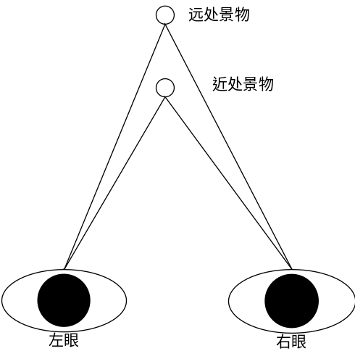
图2-1 人眼视差图
正是这种视差位移，使人能区别物体的远近，并获得有深度的立体感。对于远离的物体，两眼的视线几乎是平行的，视差位移接近于零，所以很难判断这个物体的距离，更不会对它产生立体感觉了，夜望星空会感觉到天上所有的星星似乎都在同一球面上，分不清远近，这就是视差位移为零造成的结果。当然，只有一只眼的话，也就无所谓视差位移了，其结果也是无法产生立体感。例如，闭上一只眼睛去做穿针引线的细活，往往看上去好像线已经穿过针孔了，其实是从边上过去的，并没有穿进去。而现在所看到的图片、电影、玩的游戏都是平面景物，虽然图像效果非常逼真，但由于双眼看到的图像完全相同，自然就没有立体感可言。如果要从一幅平面的图像中获得立体感，那么这幅平面的图像中就必须包含具有一定视差的两幅图像的信息，再通过适当的方法和工具分别传送到左右眼睛。

2.2 裸眼式3D显示技术
裸眼立体显示技术就是指在不需要任何辅助设备观看就能够获得立体视觉效果的立体显示技术，其主要是通过使用光学器件在显示屏幕上改变双眼视图的走向，使人的双眼能分别看到对应的立体视图。因为具有不固定的图像通道及图像分割装置，一般称这个实现立体显示的方法称之为空分法。裸眼3D显示都运用上节所说的双眼视差位移的原理来产生立体视觉，实现技术主要有光屏障技术、柱状透镜技术和指向光源技术三种。柱状透镜式裸眼3D技术因其亮度不受影响而得到广泛研究，下面将会详细介绍柱状透镜式裸眼3D成像原理。

2.2.1 柱状透镜式裸眼3D原理
柱状透镜3D技术的原理是在液晶显示屏的前面加上一层柱状透镜，该透镜称为柱状光栅，使液晶屏的像平面位于透镜的焦平面上，这样在每个柱透镜下面的图像的像素被分成几个子像素，这样透镜就能以不同的方向投影每个子像素。于是双眼从不同的角度观看显示屏，就看到不同的子像素[9]。因为柱状透镜使用的是平凸透镜，其光学特性可以描述为下图2-2所示。
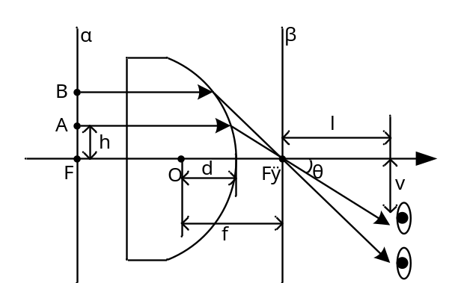
图2-2 平凸透镜光路图
图1中透镜光轴为x轴方向，F和F’为第一、第二焦点，O为透镜光心，α为第一焦平面，β为第二焦平面，透镜焦距为f，光心与透镜顶点的距离为d。设像素点A与光轴距离为h，经透镜后折射光线进入人眼，人眼与透镜第二焦平面距离为l，与主光轴距离为v，设光线经透镜出射点在光轴上的投影距离顶点为δ，根据几何关系有：
(1) 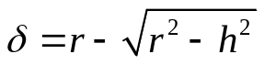
(2) 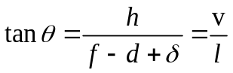
由此推导出：
(3) 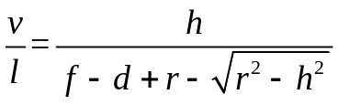
式3中 f,d,r都是常数， v与l的比值只与像素点与主光轴的距离 有关，即 的坐标关系由 决定，随着 的变化，像素点光线的传播路线也在发生改变，可观看到该点像素图像的位置 也发生改变[10]。屏幕像素点位于透镜焦平面上，根据凸透镜光学特性，不同位置的像素点经过透镜后将会发射出不同方向的光线。

2.2.2 多视点裸眼3D技术
由多条平行放置的柱状透镜构成了裸眼3D透镜屏幕，透镜焦平面上的像素发光点经过透镜折射后在空间形成固定的可见区域，从而将左眼图像与右眼图像分开。在一个透镜宽度后面放置多个像素点光源就可以在空间多个位置形成不同角度的视点画面，观看者在不同的观看位置只要同时看到这多个视角画面中的两个就可以感受到深度信息，这种技术被称为多视点技术。多视点示意图如图2-3所示。
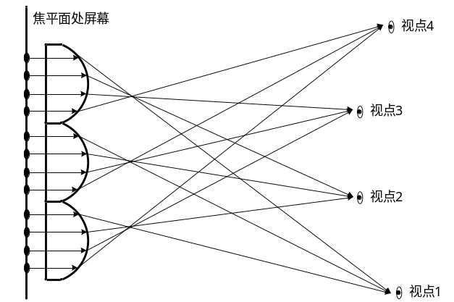
图 2-3 柱透镜光栅成像
从图2可以看出，对于柱状透镜光栅焦平面上的像素点，其发出的光线经过透镜后在空间形成固定位置的可视点，如图上形成的4个视点。只要人的左右眼睛分别接收到两个不同视点的图像就可以产生裸眼效果。
对人眼立体感的产生贡献最大的是水平视差[11]，为了得到较好的3D效果，往往采用多幅具有水平视差的图像合成图像，而在竖直方向上不做多视点处理。多视点技术提供了自由的观看位置与角度，同时因为裸眼视差都是在水平方向，所以人眼实际接收到的图像分辨率会在水平方向严重降低而竖直方向没有变化，导致分辨率失调。缓解分辨率失调的问题可以将柱状透镜倾斜放置，降低的分辨率被分摊到水平和竖直方向，从而人眼接收到的分辨率不至于太低。
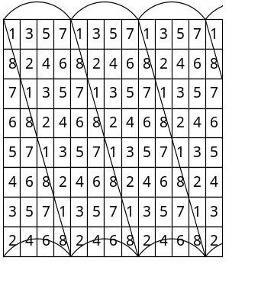
图2-4 8视点裸眼透镜摆放与像素索引排列
以图2-4所示的8视点裸眼屏幕为例，将柱状透镜倾斜放置，与水平面成一定夹角，该夹角由像素点物理宽高决定，屏幕像素的排列也交错放置，在透镜倾斜方向依次排列1到8视点对应的像素，每个透镜宽度区域内包含了完整的8个视点的像素点。经过倾斜放置，可以计算得到水平方向分辨率变成原图像的1/4，垂直方向分辨率变为原来的1/2。存在一种坏的情况，当人左眼看到视点8的图像，右眼看到视点2的图像，根据8视点排列原理，此时画面左右颠倒[12]，同时模拟两眼的相机间距最大，好比于眼睛瞳距过大，人眼很难聚焦因而无法获得立体图像。
第3章 体感游戏的技术基础
为介绍。

2.1 小标题
SSH框架。

2.3 二级标题
在。

2.3.1 三级标题
- Bootstrap。

第4章 系统方案设计
为介绍。

2.1 小标题
SSH框架。

2.3 二级标题
在。

2.3.1 三级标题
- Bootstrap。

第5章 系统实现与结果分析
为介绍。

2.1 小标题
SSH框架。

2.3 二级标题
在。

2.3.1 三级标题
- Bootstrap。

结论
本文
在本系统的实现过程中，也发现系统存在一些不足，主要有：
- 系统

致谢
大学

参考文献
[1] 毛淑平. 金融I C卡国产密码算法使用研究[J]. 实务·软件服务, 2012(11):56-58.
[9] LIU R. Study on Binocular Stereo Imaging Based on Computer Stereo Vision[D]. Dissertation of Chongqing University,2007.(刘然. 基于计算机立体视觉的双目立体成像研究[D]. 重庆大学,2007)
[10] ZHOU L,TAO Y,WANG Q,etl. Design of Lenticular Lens in Autostereoscopic Display[J]. Acta Photonica Sinica,2009,38(1):30-33.(周磊,陶宇虹,王琼华等. 立体显示用柱面透镜光栅的设计[J]. 光子学报,2009,38(1):30-33.)
[11] GUO H,QING K,MAO M,etl. Real-Time Tiled Multi-projector Autostereoscopic Display Algorithm for Dual-view 3D Video Files [J]. Journal of Computer-Aided Design & Computer Graphics,2015,27(9): 1734-1742.(郭华源,秦开怀,毛苗等. 双视点3D视频文件的裸眼立体组合投影实时显示算法[J]. 计算机辅助设计与图形学学报,2015,27(9):1734-1742.)
[12] SHI D,KANG X,LI S,etl. Multi-Views 3D Display Technology[J]. Electronic Science & Technology,2014,01(03):276-282.(时大鑫,康献斌,李书政等. 多视点裸眼三维显示技术[J]. 电子科学技术,2014,01(03):276-282.)

